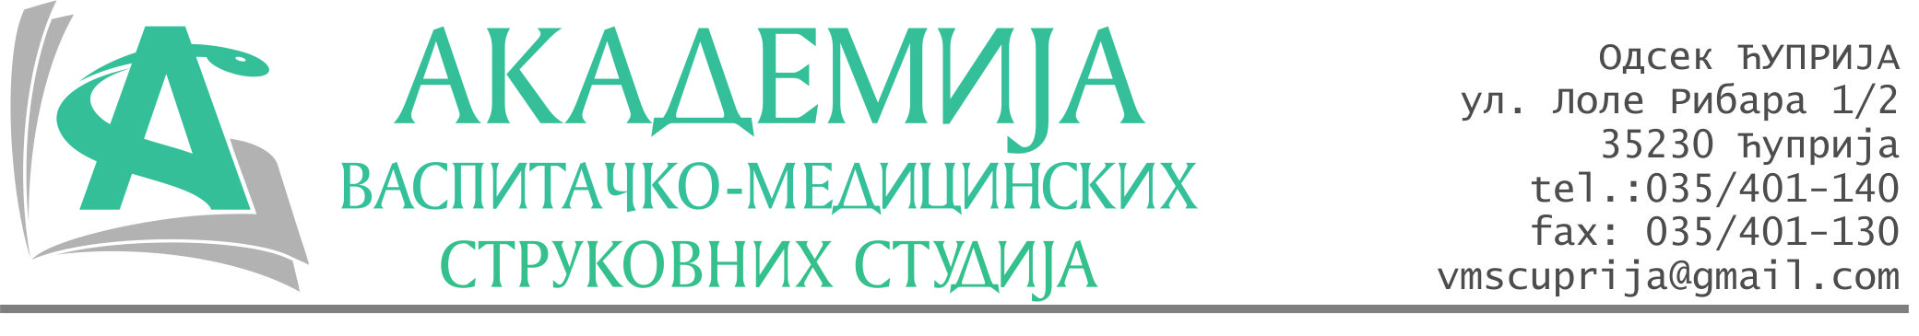
РЕПУБЛИКА СРБИЈА
Академија васпитачко-медицинских струковних студија
Крушевац
Број: 01-628/2024-61
Датум: 14.11.2024. год.

На основу члана 27. Закона о јавним набавкама („Службени гласник РС“, број 91/2019), члана 76. Правилника о ближем уређивању поступка јавних набавки, набавки на које се закон не примењује и набавки друштвених и других посебних услуга и Одлуке о спровођењу поступка набавке дел.бр.01-627/2024-61 од 14.11.2024. године, Академија васпитачко-медицинских струковних студија (даље: Наручилац) упућује:

Позив за подношење понуда за набавку на коју се Закон не примењује
бр.61-2.2.23/24: Превоз студената

Подаци о наручиоцу:
Академија васпитачко-медицинских струковних студија.
Адреса: Балканска 18, 37000 Крушевац.
ПИБ: 111540278.
МБ: 17922076.
Шифра делатности: 8542 -високо образовање.
Особа за контакт: Никола Миљковић, руководилац послова набавки.
е-mail: nikola.miljkovic.vms@gmail.com
Предмет набавке: Најам аутобуса са возачем.
Рок за подношење понуда | 28.11.2024. године до 15:00 часова
Начин достављања понуда | На e-mail: nikola.miljkovic.vms@gmail.com
Обавезни елементи понуде | Према обрасцу понуде
Критеријум за избор најповољније понуде | Најниже понуђена цена
Наручилац ће одлуку о избору најповољније понуде донети у року од 3 дана од истека рока за достављање понуда.
Наручилац задржава право да:
- изабере једног од понуђача у зависности од повољности понуде,
- одустане од вршења избора ако установи да ниједна понуда не одговара захтевима Наручиоца.

Руководилац послова јавних набавки
Никола Миљковић, дипл.правник

________________________

ОБРАЗАЦ ПОНУДЕ ЗА НАБАВКУ
бр.61-2.2.23/24: Превоз студената

Назив понуђача
Адреса
Матични број
ПИБ
Број рачуна
Одговорно лице

СПЕЦИФИКАЦИЈА
Р.бр. | Опис | Јед.мере | Количина | Цена  без ПДВ-а | Цена са ПДВ-ом
1. | Најам аутобуса са возачем – аутодан (до 300 км) | Паушал | 1
2. | Најам минибуса са возачем – аутодан (до 300 км) | Паушал | 1

Р.бр. | Опис | Јед.мере | Количина | Јединична цена  без ПДВ-а  по пређеном километру | Јединична цена са ПДВ-ом по пређеном километру
3. | Најам аутобуса са возачем (преко 300 км) | Км | 1
4. | Најам минибуса са возачем (преко 300 км) | Км | 1

Коначни износ по свакој вожњи биће обрачунат по пређеној километражи наведеној у извештају превозника и цени из ове понуде.

Рок и начин плаћања: У року од 8 дана од достављања извештаја и регистровања е фактуре.

У__________________ Потпис овлашћеног лица
М.П.
Дана ______________2024.год.

